

**Universidad Nacional de La Matanza**

Departamento de Ingeniería e Investigaciones Tecnológicas

**CÁTEDRA: INTELIGENCIA ARTIFICIAL**

**TP SBC Ontologías Fertilización de Suelos**

**Prof. Titular: IERACHE, Jorge Salvador**

**Ayudantes:**

**Ing. BECERRA, Martín**

**Ing. MANGIARUA, Nahuel**

|  |  |
| --- | --- |
| **Grupo Watson** | |
| **GALASSO, Agustina** | **DNI 37659258** |
| **LORENZ VIETA, Germán** | **DNI 32022001** |
| **MANSILLA, Rodrigo** | **DNI 36954840** |
| **OÑA, Diego** | **DNI 37677212** |

Indice

1 Conceptualización 3

1.1 Análisis 3

1.1.1 Conocimiento fáctico 3

1.1.1.1 Diccionario de conceptos 3

1.1.1.2 Tabla Concepto Atributo Valor 3

1.1.1.3 Diagrama de clases 4

1.1.1.4 Definición de atributos 5

1.1.2 Conocimiento estratégico 6

1.1.2.1 Árbol de descomposición funcional 6

1.1.3 Conocimiento táctico 6

1.1.3.1 Tabla de decisión (Opcional) 6

1.1.3.2 Fórmulas 6

1.1.3.3 Seudoreglas 8

1.1.4 Síntesis 10

1.1.5 Modelo dinámico 10

1.1.5.1 Pasos procedimentales 10

1.1.6 Modelo estático 10

1.1.6.1 Revisión de conocimiento 10

1.1.6.2 Descripción de atributos detalladas 10

1.1.7 Mapa de conocimiento 17

2 Formalización 19

2.1 Ontología Grakn 19

2.2 Reglas de producción(Grakn) 20

2.3 Escenarios de prueba 20

# 1 Conceptualización

La conceptualización de conocimientos es la primer etapa de la segunda fase de la metodología IDEAL. Consiste en el entendimiento del problema y terminología usada

## 1.1 Análisis

### 1.1.1 Conocimiento fáctico

El conocimiento fáctico es una representación mental o artificial de los hechos lo más cercana a cómo son en la realidad o naturaleza. Para lograr esto, se utiliza la lógica, es decir, se asegura que los hechos no se contradigan entre sí en la representación mental, y la experimentación, para comprobar la similitud entre la representación mental o artificial y la realidad o naturaleza. Para ello nos apoyaremos en un diccionario de conceptos, tablas Concepto-Atributo-Valor, diagramas de clases y una definición de los atributos

#### 1.1.1.1 Diccionario de conceptos

Los conceptos en un sistema pueden ser cosas concretas, como objetos y personas, o cosas abstractas. En nuestro sistema la descripción de los conceptos es

Tabla de Conceptos

|  |  |  |  |
| --- | --- | --- | --- |
| **Concepto** | **Función** | **Atributos** | **Derivado de** |
| **Cultivo** | Determinan si el cultivo es apto o no para el suelo | Ph Min | Deriva del análisis del suelo |
| Ph Max |
| Nombre |
| Potasio Cultivo |
| Nitrógeno Cultivo |
| Fósforo Cultivo |
| **Suelo** | Lugar donde se plantarán los cultivos | Textura | Deriva del análisis de la muestra |
| Nivel de Ph |
| Conductividad eléctrica |
| Nivel materia orgánica |
| Fósforo suelo |
| Potasio suelo |
| Nitrógeno suelo |
| **Fertilizante** | Un fertilizante o abono es cualquier tipo de sustancia orgánica o inorgánica que contiene nutrientes en formas asimilables por las plantas, para mantener o incrementar el contenido de estos elementos | Tipo fertilizante | Deriva del cálculo de componentes de fertilizante |
| Cantidad fertilizante |

#### 1.1.1.2 Tabla Concepto Atributo Valor

|  |  |  |
| --- | --- | --- |
| **Concepto** | **Atributos** | **Valor** |
| **Cultivo** | Ph Min | NUMÉRICO |
| Ph Max | NUMÉRICO |
| Potasio Cultivo | NUMÉRICO |
| Nitrógeno Cultivo | NUMÉRICO |
| Fósforo Cultivo | NUMÉRICO |
| Nombre cultivo | Cerezo |
| Melocotonero |
| Peral |
| Manzano |
| Vid |
| Lechuga |
| Tomate |
| Espárrago |
| Brócoli |
| Coliflor |
| Repollo |
| Trigo |
| Cebada |
| **Suelo** | Textura | Arenoso |
| Franco |
| Arcilloso |
| nivel pH | Muy ácido |
| Ácido |
| Neutro |
| Másico |
| Alcalino |
| Conductividad eléctrica | No salino |
| Ligeramente salino |
| Salino |
| Muy salino |
| Nivel de materia orgánica | Bajo |
| Normal |
| Alto |
| Fósforo Suelo | NUMÉRICO (ppm) |
| Potasio Suelo | NUMÉRICO (ppm) |
| Nitrógeno Suelo | NUMÉRICO (ppm) |
| **Fertilizante** | Tipo Festilizante | Fosforo |
| Potasio |
| Nitrógeno |
| Cantidad Festilizante | numerico |

#### 1.1.1.3 Diagrama de clases

A través del diagrama de clases representaremos gráficamente y de manera estática la estructura general de un sistema, mostrando cada una de las clases y sus interacciones.

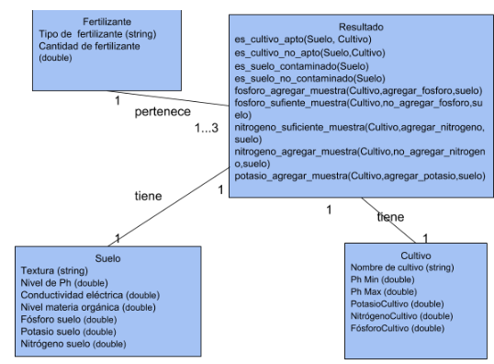

#### 1.1.1.4 Definición de atributos

A continuación detallaremos todos los atributos para cada concepto, mostrando la descripción, el tipo de valor, el rango, los números de valores y otros datos relevantes

|  |  |
| --- | --- |
| **Atributo** | **Significado** |
| **Ph Min** | Coeficiente que indica el grado de mínimo acidez o basicidad de una solución acuosa. |
| **Ph Max** | Coeficiente que indica el grado de máximo acidez o basicidad de una solución acuosa. |
| **Potasio Cultivo** | Nivel necesario de Potasio que se requiere para un cultivo |
| **Nitrógeno cultivo** | Nivel necesario de Nitrogeno que se requiere para un cultivo |
| **Fósforo cultivo** | Nivel necesario de Fósforo que se requiere para un cultivo |
| **Textura** | En lo que respecta a la textura, los suelos se pueden clasificar, en tres grupos importantes, dependiendo del contenido de arcilla que posea.  Esta propiedad influye en la fertilidad de los suelos al influir en:  • La aireación.  • La capacidad de retención de agua.  • La capacidad de retención de nutrientes. |
| **Conductividad eléctrica** | Es capacidad del suelo para conducir corriente eléctrica al aprovechar la propiedad de las sales en la conducción de esta |
| **Nivel de PH** | Este parámetro influye en gran medida en el desarrollo de los cultivos determinando en el suelo: • Distintas solubilidades en los elementos nutritivos. • Distinto desarrollo de los microorganismos. • La velocidad de los procesos de humificación y de mineralización. • La capacidad de absorción de cationes en el complejo de cambio. |
| **Nivel de materia orgánica** | La cantidad de materia orgánica de un suelo depende del material vegetal, de la textura del suelo y del pH. Su adecuada proporción: Favorece el desarrollo de una buena estructura, mejorando la aireación del suelo y la capacidad de retención del agua, protege frente a la erosión y aumenta la capacidad total de cambio favoreciendo una buena reserva de elementos nutritivos. |
| **Fósforo suelo** | Es uno de los tres principales nutrientes que las plantas necesitan para prosperar. El fósforo es un macro-elemento esencial para el crecimiento de las plantas. El fósforo participa en los procesos metabólicos, tales como la fotosíntesis, la transferencia de energía y la síntesis y degradación de los carbohidratos. |
| **Potasio suelo** | Es uno de los tres principales nutrientes que las plantas necesitan para prosperar. El potasio es un nutriente esencial para las plantas y es requerido en grandes cantidades para el crecimiento y la reproducción de las plantas. Se considera segundo luego del nitrógeno, cuando se trata de nutrientes que necesitan las plantas y es generalmente considerado como el "nutriente de calidad". El potasio afecta la forma, tamaño, color y sabor de la planta y a otras medidas atribuidas a la calidad del producto. |
| **Nitrógeno suelo** | Es uno de los tres principales nutrientes que las plantas necesitan para prosperar. El nitrógeno es uno de los nutrientes esenciales más importantes para las plantas y se requiere en cantidades comparativamente grandes. Una gestión exitosa del nitrógeno puede optimizar los rendimientos del cultivo, aumentar la rentabilidad y reducir al mínimo las pérdidas de nitrógeno. |
| **Contaminado** | Un suelo contaminado significa que no permite que un cultivo pueda crecer allí. No contaminado es que permite el normal crecimiento de cultivos. |

### 1.1.2 Conocimiento estratégico

Es un conocimiento formado por una dimensión explícita compuesta por las informaciones estratégicas y de seguimiento, así como también por la dimensión tácita, formada por el conocimiento ya acumulado por los expertos en formular y decidir estratégicamente. Dentro de la metodología IDEAL utilizaremos el Árbol de descomposición funcional para representarla

#### 1.1.2.1 Árbol de descomposición funcional

A continuación conoceremos la identidad de los componentes y una representación comprimida del sistema

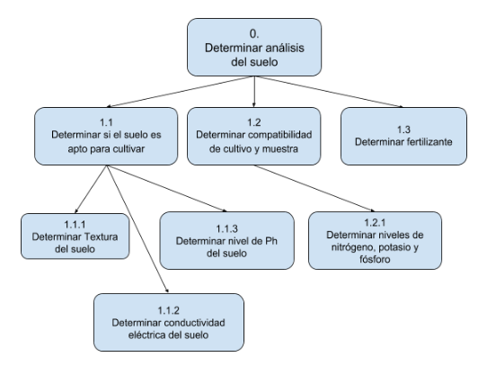

### 1.1.3 Conocimiento táctico

el conocimiento traducido en las experiencias, las sensaciones y los juicios de valor que cada persona lleva consigo

#### 1.1.3.1 Tabla de decisión (Opcional)

#### 1.1.3.2 Fórmulas

|  |  |
| --- | --- |
| Información | Descripción |
| Nombre | AgregarNitrogeno |
| Atributo conclusión | CantidadNitrogeno |
| Fórmula | (NitrogenoCultivo-NitrogenoSuelo) |
| Atributos básicos | NitrogenoCultivo: Nitrogeno Cultivo NitrogenoSuelo: Nitrogeno Suelo |
| Precisión | Número real |
| Restricciones | NitrógenoSuelo<NitrogenoCultivo |

|  |  |
| --- | --- |
| Información | Descripción |
| Nombre | NoAgregarNitrogeno |
| Atributo conclusión | CantidadNitrogeno |
| Fórmula | 0 |
| Atributos básicos | NitrogenoCultivo: Nitrogeno Cultivo NitrogenoSuelo: Nitrogeno Suelo |
| Precisión | - |
| Restricciones | NitrógenoSuelo >= NitrogenoCultivo |

|  |  |
| --- | --- |
| Información | Descripción |
| Nombre | AgregarFosforo |
| Atributo conclusión | CantidadFosforo |
| Fórmula | (FosforoCultivo*1/12) |
| Atributos básicos | FosforoCultivo: Fosforo Cultivo |
| Precisión | Número real |
| Restricciones | FosforoCultivo<FosforoSuelo |

|  |  |
| --- | --- |
| Información | Descripción |
| Nombre | NoAgregarFosforo |
| Atributo conclusión | CantidadFosforo |
| Fórmula | 0 |
| Atributos básicos | NitrogenoCultivo: Nitrogeno Cultivo NitrogenoSuelo: Nitrogeno Suelo |
| Precisión | - |
| Restricciones | CantidadSuelo >= CantidadCultivo |

|  |  |
| --- | --- |
| Información | Descripción |
| Nombre | AgregarPotasioEnSueloArenoso |
| Atributo conclusión | CantidadPotasio |
| Fórmula | PotasioSuelo + (PotasioCultivo * 0.1) |
| Atributos básicos | PotasioSuelo: Potasio Suelo PotasioCultivo: Potasio Cultivo |
| Precisión | Número real |
| Restricciones | Textura Suelo == Arenoso |

|  |  |
| --- | --- |
| Información | Descripción |
| Nombre | AgregarPotasioEnSueloFranco |
| Atributo conclusión | CantidadPotasio |
| Fórmula | (PotasioSuelo-PotasioCultivo) * 0,5 |
| Atributos básicos | PotasioSuelo: Potasio Suelo  PotasioCultivo: Potasio Cultivo |
| Precisión | Número real |
| Restricciones | Textura Suelo == Franco |

|  |  |
| --- | --- |
| Información | Descripción |
| Nombre | AgregarPotasioEnSueloArcilloso |
| Atributo conclusión | CantidadPotasio |
| Fórmula | (PotasioSuelo-PotasioCultivo) |
| Atributos básicos | PotasioSuelo: Potasio Suelo PotasioCultivo: Potasio Cultivo |
| Precisión | Número real |
| Restricciones | Textura Suelo == Arcilloso |

#### 1.1.3.3 Seudoreglas

|  |  |
| --- | --- |
| Estado de la regla | Texto de la regla |
| Palabras del experto | Regla 1 de la tabla de decision |
| Formulacion externa | SI Ph Suelo <= Acido Y Conductividad Eléctrica >= Salino ENTONCES Contaminado = TRUE |
|
| Nombre de la regla | R1 - Resultado de muestra es contaminado |

|  |  |
| --- | --- |
| Estado de la regla | Texto de la regla |
| Palabras del experto | Regla 2 de la tabla de decision |
| Formulacion externa | SI Ph Suelo >= Neutro Y Conductividad Eléctrica <= Ligeramente salino ENTONCES Contaminado = FALSE |
|
| Nombre de la regla | R2 - Resultado de muestra es no contaminado |

|  |  |
| --- | --- |
| Estado de la regla | Texto de la regla |
| Palabras del experto | Regla 3 de la tabla de decision |
| Formulacion externa | SI Ph Suelo >= Ph Min Y Ph Suelo <= Ph Max ENTONCES Nombre Cultivo Compatible = Nombre Cultivo, Hay Cultivo Compatible = TRUE |
|
| Nombre de la regla | R3 - Resultado de cultivo es compatible |

|  |  |
| --- | --- |
| Estado de la regla | Texto de la regla |
| Palabras del experto | Regla 4 de la tabla de decision |
| Formulacion externa | SI Ph Suelo < Ph Min Y Ph Suelo > Ph Max ENTONCES Hay Cultivo Compatible = FALSE |
|
| Nombre de la regla | R4 - Resultado de cultivo es no compatible |

|  |  |
| --- | --- |
| Estado de la regla | Texto de la regla |
| Palabras del experto | Regla 5 de la tabla de decision |
| Formulacion externa | SI Fosforo Cultivo > Fosforo Suelo ENTONCES Cantidad Fosforo = FosforoCultivo * 1/12 |
|
| Nombre de la regla | R5 - Resultado de fosforo agregar |

|  |  |
| --- | --- |
| Estado de la regla | Texto de la regla |
| Palabras del experto | Regla 6 de la tabla de decision |
| Formulacion externa | SI Fosforo Suelo >= Fosforo cultivo ENTONCES Cantidad Fosforo = 0 |
|
| Nombre de la regla | R6 - Resultado de fosforo no agregar |

|  |  |
| --- | --- |
| Estado de la regla | Texto de la regla |
| Palabras del experto | Regla 7 de la tabla de decision |
| Formulacion externa | SI Nitrogeno Cultivo > Nitrogeno Suelo ENTONCES Cantidad Nitrogeno = NitrogenoCultivo - NitrogenoSuelo |
|
| Nombre de la regla | R7 - Resultado de nitrogeno agregar |

|  |  |
| --- | --- |
| Estado de la regla | Texto de la regla |
| Palabras del experto | Regla 8 de la tabla de decision |
| Formulacion externa | SI Nitrogeno Suelo >= Nitrogeno cultivo ENTONCES Cantidad Nitrogeno = 0 |
|
| Nombre de la regla | R8 - Resultado de nitrogeno no agregar |

|  |  |
| --- | --- |
| Estado de la regla | Texto de la regla |
| Palabras del experto | Regla 9 de la tabla de decision |
| Formulacion externa | SI TexturaSuelo==arenoso ENTONCES PotasioSuelo + (PotasioCultivo *0.1) |
|
| Nombre de la regla | R9 - Resultado de potasio arenoso agregar |

|  |  |
| --- | --- |
| Estado de la regla | Texto de la regla |
| Palabras del experto | Regla 10 de la tabla de decision |
| Formulacion externa | SI TexturaSuelo==franco ENTONCES (PotasioSuelo - PotasioCultivo) * 0.5 |
|
| Nombre de la regla | R10 - Resultado de potasio franco agregar |

|  |  |
| --- | --- |
| Estado de la regla | Texto de la regla |
| Palabras del experto | Regla 11 de la tabla de decision |
| Formulacion externa | SI TexturaSuelo==arcilloso ENTONCES (PotasioSuelo – PotasioCultivo) |
|
| Nombre de la regla | R11 - Resultado de potasio arcilloso agregar |

### 1.1.4 Síntesis

### 1.1.5 Modelo dinámico

#### 1.1.5.1 Pasos procedimentales

|  |  |
| --- | --- |
| **Nombre de la estrategia** | **2.1 Determinar si el suelo es apto para cultivar** |
| **Objetivo** | Determinar si el suelo está contaminado o no, o si es muy salino o no, para identificar si es posible que el cultivo crezca allí. |
| **Precondiciones** | Haber obtenido los resultados del nivel de Ph y la conductividad eléctrica del suelo |
| **Entrada** | Resultados de Ph y Conductiviad eléctrica del suelo |
| **Razonamiento** | R2 |
| **Salida** | Si el suelo está contaminado o no |

|  |  |
| --- | --- |
| **Nombre de la estrategia** | **2.2 Determinar compatibilidad de cultivo y muestra** |
| **Objetivo** | Determinar que cultivo/s son los más aptos para cultivar en el suelo del análisis |
| **Precondiciones** | Haber analizado el suelo |
| **Entrada** | Suelo analizado: Textura nivel pH Conductividad eléctrica Nivel de materia orgánica Fósforo Suelo Potasio Suelo Nitrógeno Suelo |
| **Razonamiento** | R3 |
| **Salida** | Cultivo/s compatibles con el suelo |

|  |  |
| --- | --- |
| **Nombre de la estrategia** | **3. Determinar el Fertilizante** |
| **Objetivo** | Determinar cuáles fertilizantes y cuanta cantidad de cada uno habría que aplicar en el suelo donde se va a cultivar, con el fin de que los cultivos crezcan en las condiciones favorables. |
| **Precondiciones** | Haber determinado los cultivos compatibles |
| **Entrada** | Niveles de Fósforo, Potasio y Nitrógeno del suelo y de las condiciones favorables del cultivo |
| **Razonamiento** | R5 - R6 - R7 - R8 - R9 - R10 - R11 |
| **Salida** | Tipo y cantidad de fertilizante/s |

### 1.1.6 Modelo estático

#### 1.1.6.1 Revisión de conocimiento

#### 1.1.6.2 Descripción de atributos detalladas

|  |  |
| --- | --- |
| **Información** | **Descripción** |
| **Nombre del atributo** | PhMin |
| **Concepto** | Condiciones Favorables |
| **Descripción** | Coeficiente que indica el grado de mínimo acidez o basicidad de una solución acuosa. |
| **Tipo de valor** | - |
| **Rango de valores** | [0, +INF) |
| **Número de valores por caso** | uno |
| **Fuente** | Tabla preestablecida según cultivo |
| **Detalle acerca del método para obtener esta información** | Se determina de acuerdo al cultivo, el valor del PhMin que se requiere como condicion favorable. Ya se posee una tabla predeterminada con dichos valores |
| **Uso** | Se infiere de la tabla de condiciones favorables del cultivo |
| **Formato de los resultados de salida** | Numérico |

|  |  |
| --- | --- |
| **Información** | **Descripción** |
| **Nombre del atributo** | Potasio Cultivo |
| **Concepto** | Condiciones favorables |
| **Descripción** | Nivel necesario de Potasio que se requiere para un cultivo |
| **Tipo de valor** | - |
| **Rango de valores** | [0, +INF) |
| **Número de valores por caso** | uno |
| **Fuente** | Tabla preestablecida segun cultivo |
| **Detalle acerca del método para obtener esta información** | Se determina de acuerdo al cultivo, el valor de Potasio necesarios como condicion favorable. Ya se posee una tabla predeterminada con dichos valores |
| **Uso** | Se infiere de la tabla de condiciones favorables del cultivo |
| **Formato de los resultados de salida** | Numerico |

|  |  |
| --- | --- |
| **Información** | **Descripción** |
| **Nombre del atributo** | Ph Max |
| **Concepto** | Condiciones Favorables |
| **Descripción** | Coeficiente que indica el grado de máximo acidez o basicidad de una solución acuosa. |
| **Tipo de valor** | - |
| **Rango de valores** | [0, +INF) |
| **Número de valores por caso** | uno |
| **Fuente** | Tabla preestablecida segun cultivo |
| **Detalle acerca del método para obtener esta información** | Se determina de acuerdo al cultivo, el valor del PhMax que se requiere como condicion favorable. Ya se posee una tabla predeterminada con dichos valores |
| **Uso** | Se infiere de la tabla de condiciones favorables del cultivo |
| **Formato de los resultados de salida** | Numérico |

|  |  |
| --- | --- |
| **Información** | **Descripción** |
| **Nombre del atributo** | Fosforo Cultivo |
| **Concepto** | Condiciones favorables |
| **Descripción** | Nivel necesario de Fosforo que se requiere para un cultivo |
| **Tipo de valor** | - |
| **Rango de valores** | [0, +INF) |
| **Número de valores por caso** | uno |
| **Fuente** | Tabla preestablecida segun cultivo |
| **Detalle acerca del método para obtener esta información** | Se determina de acuerdo al cultivo, el valor de Fósforo necesarios como condicion favorable. Ya se posee una tabla predeterminada con dichos valores |
| **Uso** | Se infiere de la tabla de condiciones favorables del cultivo |
| **Formato de los resultados de salida** | Numérico |

|  |  |
| --- | --- |
| **Información** | **Descripción** |
| **Nombre del atributo** | NitrogenoCultivo |
| **Concepto** | Condiciones favorables |
| **Descripción** | Nivel necesario de Nitrogeno que se requiere para un cultivo |
| **Tipo de valor** | - |
| **Rango de valores** | [0, +INF) |
| **Número de valores por caso** | uno |
| **Fuente** | Tabla preestablecida segun cultivo |
| **Detalle acerca del método para obtener esta información** | Se determina de acuerdo al cultivo, el valor de Nitrogeno necesarios como condicion favorable. Ya se posee una tabla predeterminada con dichos valores |
| **Uso** | Se infiere de la tabla de condiciones favorables del cultivo |
| **Formato de los resultados de salida** | Numérico |

|  |  |  |  |
| --- | --- | --- | --- |
| **Información** | **Descripción** | | |
| **Nombre del atributo** | Nivel de materia orgánica | | |
| **Concepto** | Suelo | | |
| **Descripción** | La cantidad de materia orgánica de un suelo depende del material vegetal, de la textura del suelo y del pH. Su adecuada proporción: Favorece el desarrollo de una buena estructura, mejorando la aireación del suelo y la capacidad de retención del agua, protege frente a la erosión y aumenta la capacidad total de cambio favoreciendo una buena reserva de elementos nutritivos. | | |
| **Tipo de valor** | Bajo normal alto | | |
| **Rango de valores** | **Arenoso** | **Franco** | **Arcilloso** |
| <= 1.2 | <= 1.5 | <= 1.7 |
| 1.2 – 1.7 | 1.5 – 2.0 | 1.7 – 2.2 |
| > 1.7 | >2.0 | >2.2 |
| **Número de valores por caso** | uno | | |
| **Fuente** | análisis de la muestra | | |
| **Detalle acerca del método para obtener esta información** |  | | |
| **Uso** | Se infiere del estudio de la muestra del suelo | | |
| **Formato de los resultados de salida** | Conjunto de carácteres | | |

|  |  |
| --- | --- |
| **Información** | **Descripción** |
| **Nombre del atributo** | Textura |
| **Concepto** | suelo |
| **Descripción** | En lo que respecta a la textura, los suelos se pueden clasificar, en tres  grupos importantes, dependiendo del contenido de arcilla que posea.  Esta propiedad influye en la fertilidad de los suelos al influir en: • La aireación. • La capacidad de retención de agua. • La capacidad de retención de nutrientes. |
| **Tipo de valor** | Arenoso Franco Arcilloso |
| **Rango de valores** | - |
|
|
|
| **Número de valores por caso** | uno |
| **Fuente** | análisis de la muestra |
| **Detalle acerca del método para obtener esta información** | Se examinan muestras del suelo y se determina el porcentaje de arcilla en el mismo. Dependiendo de un rango de valores, es el tipo de valor que le corresponde. |
| **Uso** | Se infiere del estudio de la muestra del suelo. |
| **Formato de los resultados de salida** | Conjunto de carácteres |

|  |  |
| --- | --- |
| **Información** | **Descripción** |
| **Nombre del atributo** | Fósforo suelo |
| **Concepto** | Suelo |
| **Descripción** | Es uno de los tres principales nutrientes que las plantas necesitan para prosperar. El fósforo es un macro-elemento esencial para el crecimiento de las plantas. El fósforo participa en los procesos metabólicos, tales como la fotosíntesis, la transferencia de energía y la síntesis y degradación de los carbohidratos. |
| **Tipo de valor** | - |
| **Rango de valores** | [0, +INF) |
| **Número de valores por caso** | uno |
| **Fuente** | análisis de la muestra |
| **Detalle acerca del método para obtener esta información** | Se examinan muestras del suelo y se determina la cantidad de fósforo en el mismo |
| **Uso** | Se infiere del estudio de la muestra del suelo |
| **Formato de los resultados de salida** | numérico |

|  |  |
| --- | --- |
| **Información** | **Descripción** |
| **Nombre del atributo** | Conductividad eléctrica |
| **Concepto** | suelo |
| **Descripción** | Es capacidad del suelo para conducir corriente eléctrica al aprovechar la propiedad de las sales en la conducción de esta |
| **Tipo de valor** | No salino Ligeramente salino Salino Muy salino |
| **Rango de valores** | [0, +INF) |
| **Número de valores por caso** | uno |
| **Fuente** | análisis de la muestra |
| **Detalle acerca del método para obtener esta información** | Se examinan muestras del suelo y se determina la CE en el mismo |
| **Uso** | Se infiere del estudio de la muestra del suelo |
| **Formato de los resultados de salida** | Conjunto de carácteres |

|  |  |
| --- | --- |
| **Información** | **Descripción** |
| **Nombre del atributo** | Potasio suelo |
| **Concepto** | Suelo |
| **Descripción** | Es uno de los tres principales nutrientes que las plantas necesitan para prosperar. El potasio es un nutriente esencial para las plantas y es requerido en grandes cantidades para el crecimiento y la reproducción de las plantas. Se considera segundo luego del nitrógeno, cuando se trata de nutrientes que necesitan las plantas y es generalmente considerado como el "nutriente de calidad". El potasio afecta la forma, tamaño, color y sabor de la planta y a otras medidas atribuidas a la calidad del producto. |
| **Tipo de valor** | - |
| **Rango de valores** | [0, +INF) |
| **Número de valores por caso** | uno |
| **Fuente** | análisis de la muestra |
| **Detalle acerca del método para obtener esta información** | Se examinan muestras del suelo y se determina la cantidad de potasio en el mismo |
| **Uso** | Se infiere del estudio de la muestra del suelo |
| **Formato de los resultados de salida** | Numérico |

|  |  |
| --- | --- |
| **Información** | **Descripción** |
| **Nombre del atributo** | Nivel de PH |
| **Concepto** | Suelo |
| **Descripción** | Este parámetro influye en gran medida en el desarrollo de los cultivos determinando en el suelo: • Distintas solubilidades en los elementos nutritivos. • Distinto desarrollo de los microorganismos. • La velocidad de los procesos de humificación y de mineralización. • La capacidad de absorción de cationes en el complejo de cambio. |
| **Tipo de valor** | Muy ácido Ácido Neutro Másico Alcalino |
| **Rango de valores** | - |
| **Número de valores por caso** | uno |
| **Fuente** | análisis de la muestra |
| **Detalle acerca del método para obtener esta información** | Se examinan muestras del suelo y se determina la cantidad de pH en el mismo |
| **Uso** | Se infiere del estudio de la muestra del suelo |
| **Formato de los resultados de salida** | Conjunto de carácteres |

|  |  |
| --- | --- |
| **Información** | **Descripción** |
| **Nombre del atributo** | Nitrógeno suelo |
| **Concepto** | Suelo |
| **Descripción** | Es uno de los tres principales nutrientes que las plantas necesitan para prosperar. El nitrógeno es uno de los nutrientes esenciales más importantes para las plantas y se requiere en cantidades comparativamente grandes. Una gestión exitosa del nitrógeno puede optimizar los rendimientos del cultivo, aumentar la rentabilidad y reducir al mínimo las pérdidas de nitrógeno. |
| **Tipo de valor** | - |
| **Rango de valores** | [0, +INF) |
| **Número de valores por caso** | uno |
| **Fuente** | análisis de la muestra |
| **Detalle acerca del método para obtener esta información** | Se examinan muestras del suelo y se determina la cantidad de nitrógeno en el mismo |
| **Uso** | Se infiere del estudio de la muestra del suelo |
| **Formato de los resultados de salida** | Numérico |

|  |  |  |  |
| --- | --- | --- | --- |
| **Información** | **Descripción** |  |  |
| **Nombre del atributo** | Hay cultivo compatible |  |  |
| **Concepto** | Cultivo |  |  |
| **Descripción** | Es el resultado del análisis de compatiblidad del suelo con las condiciones ideales de cultivos |  |  |
| **Tipo de valor** | Booleano |  |  |
| **Rango de valores** | - |  |  |
| **Número de valores por caso** | uno |  |  |
| **Fuente** | análisis de compatiblidad |  |  |
| **Detalle acerca del método para obtener esta información** | Es el resultado del análisis de compatiblidad del suelo con las condiciones ideales de cultivos |  |  |
| **Uso** | Se infiere del estudio de compatibilidad suelo-cultivo | | |
| **Formato de los resultados de salida** | Valor Booleano |  |  |

|  |  |
| --- | --- |
| **Información** | **Descripción** |
| **Nombre del atributo** | Contaminado |
| **Concepto** | Resultado del Análisis |
| **Descripción** | Son las condiciones favorables para que un cultivo sea compatible con la muestra del suelo tomada. |
| **Tipo de valor** | Booleano |
| **Rango de valores** | - |
| **Número de valores por caso** | uno |
| **Fuente** | Nivel de Ph y CE |
| **Detalle acerca del método para obtener esta información** | Se mide el nivel de Ph y la Conductividad eléctrica del suelo, si no cumple con determinados niveles, se considera contaminado, caso contrario no |
| **Uso** | Inferencia del análisis final del suelo |
| **Formato de los resultados de salida** | Valor booleano |

|  |  |
| --- | --- |
| **Información** | **Descripción** |
| **Nombre del atributo** | Nombre de Cultivo |
| **Concepto** | Cultivo |
| **Descripción** | Es el nombre que tiene el cultivo |
| **Tipo de valor** | Cerezo Melocotonero Peral Manzano Vid Lechuga Tomate Espárrago Brócoli  Coliflor Repollo Trigo Cebada |
| **Rango de valores** | - |
| **Número de valores por caso** | uno |
| **Fuente** | viene determinado por el cultivo |
| **Detalle acerca del método para obtener esta información** | Es un valor que es ingresado previamente en el sistema |
| **Uso** | Inferencia del cultivo |
| **Formato de los resultados de salida** | Conjunto de carácteres |

|  |  |
| --- | --- |
| **Información** | **Descripción** |
| **Nombre del atributo** | Tipo de fertilizante |
| **Concepto** | Fertilizante |
| **Descripción** | Es el tipo de fertilizante que se colocará en el suelo para que el cultivo crezca dentro de las condiciones favorables |
| **Tipo de valor** | Fósforo Potasio Nitrógeno |
| **Rango de valores** | - |
| **Número de valores por caso** | uno a tres |
| **Fuente** | Estudio del suelo y cultivo compatible |
| **Detalle acerca del método para obtener esta información** | Se realizan reglas, las cuales determinaran el tipo de fertilizante |
| **Uso** | Inferencia de determinar el tipo de fertilizante |
| **Formato de los resultados de salida** | Conjunto de carácteres |

|  |  |
| --- | --- |
| **Información** | **Descripción** |
| **Nombre del atributo** | Cantidad de fertilizante |
| **Concepto** | Fertilizante |
| **Descripción** | Es la cantidad de fertilizante que se colocará en el suelo para que el cultivo crezca dentro de las condiciones favorables |
| **Tipo de valor** | - |
| **Rango de valores** | [0, +INF) |
| **Número de valores por caso** | uno a tres |
| **Fuente** | Estudio del suelo y cultivo compatible |
| **Detalle acerca del método para obtener esta información** | Se realizan reglas, las cuales determinaran la cantidad de fertilizante |
| **Uso** | Inferencia de determinar el tipo de fertilizante |
| **Formato de los resultados de salida** | Numérico |

### 1.1.7 Mapa de conocimiento

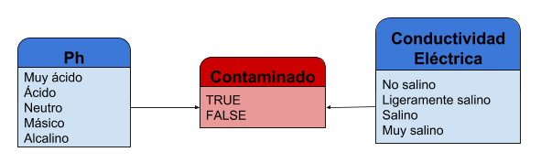

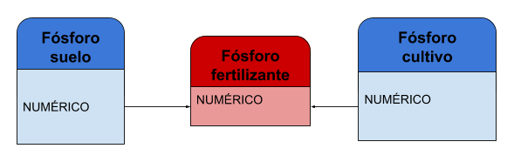

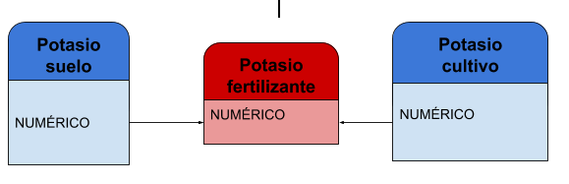

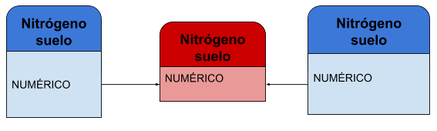

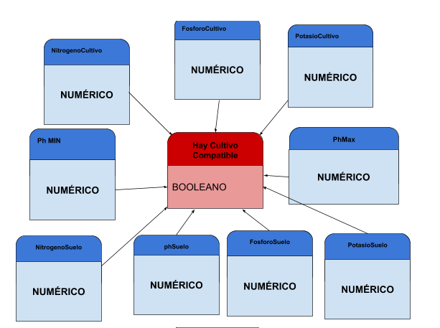

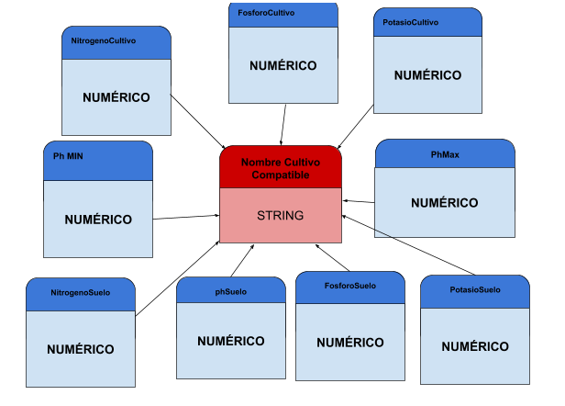

# 2 Formalización

### 2.1 Ontología Grakn

**#Entidades**

|  |  |
| --- | --- |
| **cultivo sub entity**  **plays plantacion**  **has idCultivo**  **has name**  **has ph_min**  **has ph_max**  **has nitrogeno_cultivo**  **has fosforo_cultivo**  **has potasio_cultivo;** | **suelo sub entity**  **plays muestra**  **has idMuestra**  **has conductividad_electrica**  **has nivel_materia_organica**  **has nivel_ph**  **has nitrogeno_suelo**  **has fosforo_suelo**  **has potasio_suelo**  **has textura;** |
| **fertilizante sub entity**  **plays agregar_nitrogeno**  **plays agregar_potasio**  **plays agregar_fosforo**  **plays no_agregar_nitrogeno**  **plays no_agregar_fosforo**  **has tipo_fertilizante**  **has cantidad_fertilizante;** |  |

**#Atributos**

**idCultivo sub attribute datatype long;**

**name sub attribute datatype string;**

**ph_min sub attribute datatype double;**

**ph_max sub attribute datatype double;**

**nitrogeno_cultivo sub attribute datatype double;**

**fosforo_cultivo sub attribute datatype double;**

**potasio_cultivo sub attribute datatype double;**

**idMuestra sub attribute datatype long;**

**textura sub attribute datatype double;**

**nivel_ph sub attribute datatype double;**

**conductividad_electrica sub attribute datatype double;**

**nivel_materia_organica sub attribute datatype double;**

**nitrogeno_suelo sub attribute datatype double;**

**fosforo_suelo sub attribute datatype double;**

**potasio_suelo sub attribute datatype double;**

**tipo_fertilizante sub attribute datatype string;**

**cantidad_fertilizante sub attribute datatype double;**

**#Relaciones**

**es_suelo_contaminado sub relationship**

**relates muestra;**

**es_suelo_no_contaminado sub relationship**

**relates muestra;**

**es_cultivo_apto sub relationship**

**relates plantacion**

**relates muestra;**

**es_cultivo_no_apto sub relationship**

**relates plantacion**

**relates muestra;**

### 2.2 Reglas de producción(Grakn)

|  |  |
| --- | --- |
| **#R1 - Resultado de muestra es contaminado**  **R1_es_suelo_contaminado sub rule**  **when**  **{**  **$unaMuestra isa suelo**  **has nivel_ph $nivel_ph**  **has conductividad_electrica $conductividad_electrica;**  **$nivel_ph val < 6.5;**  **$conductividad_electrica val > 4;**  **}**  **then**  **{**  **(**  **muestra:$unaMuestra**  **) isa es_suelo_contaminado;**  **};** | **#R2 - Resultado de muestra es no contaminado**  **R2_es_suelo_no_contaminado sub rule**  **when**  **{**  **$unaMuestra isa suelo**  **has nivel_ph $nivel_ph**  **has conductividad_electrica $conductividad_electrica;**  **$nivel_ph val >= 6.5;**  **$conductividad_electrica val <= 4;**  **}**  **then**  **{**  **(**  **muestra:$unaMuestra**  **) isa es_suelo_no_contaminado;**  **};** |
| **#R3 - Resultado de cultivo es compatible**  **R3_es_cultivo_apto sub rule**  **when**  **{**  **$unaMuestra isa suelo**  **has nivel_ph $nivel_ph;**  **$unCultivo isa cultivo**  **has ph_min $ph_min**  **has ph_max $ph_max;**  **$nivel_ph val >= $ph_min;**  **$nivel_ph val <= $ph_max;**  **}**  **then**  **{**  **(**  **plantacion:$unCultivo,**  **muestra:$unaMuestra**  **) isa es_cultivo_apto;**  **};** | **#R4 - Resultado de cultivo es no compatible**  **R4_es_cultivo_no_apto sub rule**  **when**  **{**  **$unaMuestra isa suelo**  **has nivel_ph $nivel_ph;**  **$unCultivo isa cultivo**  **has ph_min $ph_min**  **has ph_max $ph_max;**  **$nivel_ph val < $ph_min;**  **$nivel_ph val > $ph_max;**  **}**  **then**  **{**  **(**  **plantacion:$unCultivo,**  **muestra:$unaMuestra**  **) isa es_cultivo_no_apto;**  **};** |

### 2.3 Escenarios de prueba

Una vez cargada la ontología, las reglas y la base de conocimientos en Grakn, se dispuso a ejecutar un escenario de prueba para corroborar que el motor pueda inferir las reglas obteniéndose el siguiente resultado:

**match $x isa name; offset 0; limit 30; get;**

**$x val "Cerezo" isa name;   
$x val "Manzano" isa name;   
$x val "Lechuga" isa name;   
$x val "Tomate" isa name;   
$x val "Vid" isa name;**

**match $x isa cultivo; offset 0; limit 30; get;**

**$x id V4200 isa cultivo;   
$x id V8280 isa cultivo;   
$x id V12416 isa cultivo;   
$x id V20608 isa cultivo;   
$x id V37088 isa cultivo;**

**match $x isa es_cultivo_apto; offset 0; limit 30; get;**

**$x id V16480 (plantacion: id V4200, muestra: id V78048) isa es_cultivo_apto;   
$x id V16552 (plantacion: id V4200, muestra: id V41021440) isa es_cultivo_apto;   
$x id V20488 (plantacion: id V4200, muestra: id V131176) isa es_cultivo_apto;   
$x id V40968416 (plantacion: id V4200, muestra: id V98392) isa es_cultivo_apto;   
$x id V24672 (plantacion: id V4200, muestra: id V41070712) isa es_cultivo_apto;   
$x id V28768 (plantacion: id V4200, muestra: id V16472) isa es_cultivo_apto;   
$x id V40976584 (plantacion: id V4200, muestra: id V61592) isa es_cultivo_apto;   
$x id V24744 (plantacion: id V4200, muestra: id V139368) isa es_cultivo_apto;   
$x id V81940480 (plantacion: id V4200, muestra: id V41017344) isa es_cultivo_apto;   
$x id V24584 (plantacion: id V4200, muestra: id V41025536) isa es_cultivo_apto;   
$x id V28680 (plantacion: id V4200, muestra: id V94312) isa es_cultivo_apto;   
$x id V28840 (plantacion: id V4200, muestra: id V139408) isa es_cultivo_apto;   
$x id V40972512 (plantacion: id V4200, muestra: id V151680) isa es_cultivo_apto;   
$x id V32776 (plantacion: id V4200, muestra: id V57432) isa es_cultivo_apto;   
$x id V16616 (plantacion: id V4200, muestra: id V69720) isa es_cultivo_apto;   
$x id V81944576 (plantacion: id V4200, muestra: id V114840) isa es_cultivo_apto;   
$x id V32936 (plantacion: id V4200, muestra: id V221312) isa es_cultivo_apto;   
$x id V24824 (plantacion: id V4200, muestra: id V41091072) isa es_cultivo_apto;   
$x id V32864 (plantacion: id V4200, muestra: id V24664) isa es_cultivo_apto;   
$x id V8400 (plantacion: id V4200, muestra: id V151704) isa es_cultivo_apto;   
$x id V81948672 (plantacion: id V4200, muestra: id V188640) isa es_cultivo_apto;   
$x id V8248 (plantacion: id V4200, muestra: id V40988672) isa es_cultivo_apto;   
$x id V12344 (plantacion: id V4200, muestra: id V65640) isa es_cultivo_apto;   
$x id V20712 (plantacion: id V8280, muestra: id V78048) isa es_cultivo_apto;   
$x id V36960 (plantacion: id V8280, muestra: id V41021440) isa es_cultivo_apto;   
$x id V12496 (plantacion: id V8280, muestra: id V131176) isa es_cultivo_apto;   
$x id V28920 (plantacion: id V8280, muestra: id V16472) isa es_cultivo_apto;   
$x id V33016 (plantacion: id V8280, muestra: id V61592) isa es_cultivo_apto;   
$x id V81952768 (plantacion: id V8280, muestra: id V139368) isa es_cultivo_apto;   
$x id V16440 (plantacion: id V8280, muestra: id V41017344) isa es_cultivo_apto;**

